Отчёт по практической работе: Знакомство с файловой системой
Sep 28, 2026 · @DefectX
Выполнили | Кулеш Кирилл, Манапов Байбол
Группа | [группа]
Преподаватель | [ФИО преподавателя]
Дисциплина | [название дисциплины]
Тема | Знакомство с файловой системой
Рабочее место | MacBook, macOS 26.6.2

1. Цель работы
Практически познакомиться с файловой системой macOS: определить тип файловой системы диска, создать структуру папок, выполнить основные операции с файлами в Finder и в Терминале, изучить пути и права доступа.
Оборудование и ПО: ноутбук MacBook, операционная система macOS, файловый менеджер Finder, программа «Терминал», текстовый редактор TextEdit.

2. Задание
- Определить файловую систему, объём и свободное место системного диска.
- В Finder создать в папке «Документы» структуру папок для практики.
- Создать текстовый файл, скопировать, переименовать и переместить его.
- Посмотреть свойства файла: размер, даты, путь, права доступа.
- Показать скрытые файлы и снова их спрятать.
- Повторить операции с файлами командами Терминала.
- Найти файлы по маске и удалить учебные файлы.
Скриншоты делаются сочетанием ⌘ + Shift + 4 (выделить область) и вставляются на места «[Скриншот N]».

3. Ход работы в Finder
Шаг 1. Файловая система диска. В Finder выбрали системный диск «Macintosh HD» и нажали ⌘I. В строке «Формат» указано APFS.
Параметр | Значение
Имя диска | Macintosh HD
Файловая система | APFS
Ёмкость | 494,38 ГБ
Свободно | 257,7 ГБ
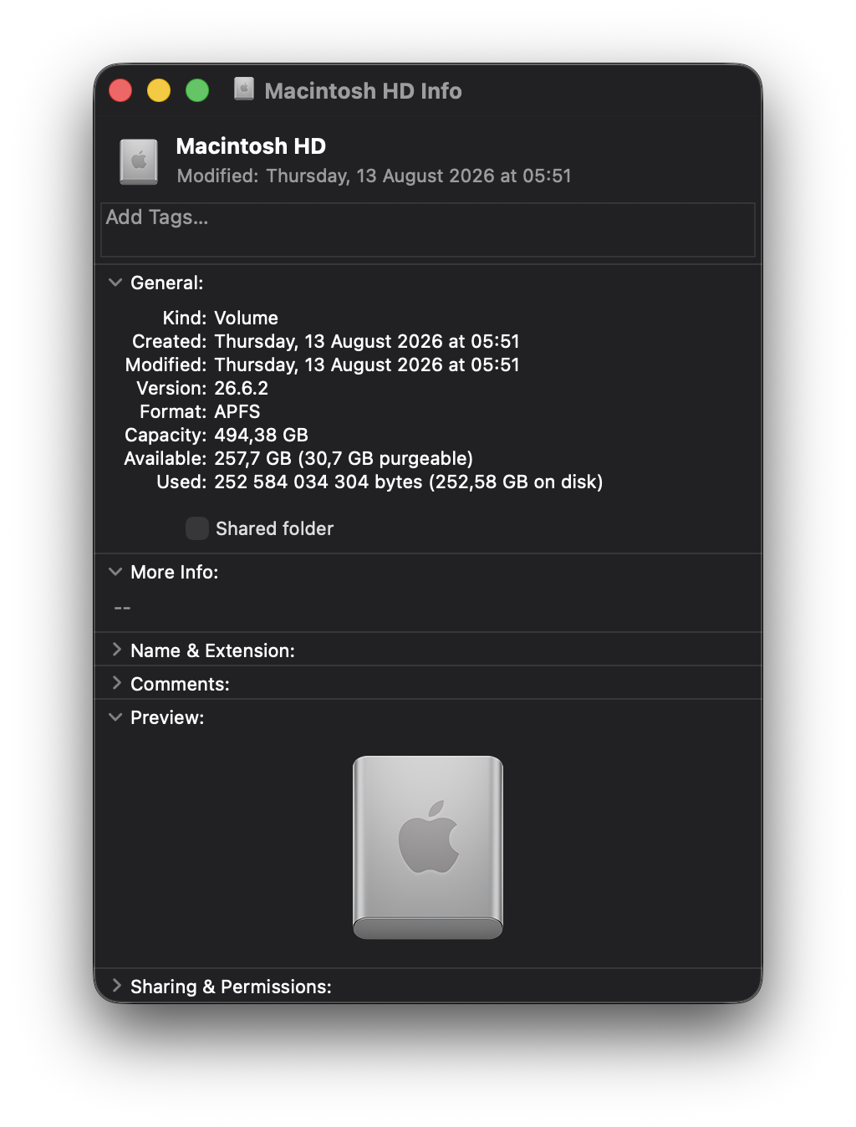
Рисунок 1 — свойства диска Macintosh HD, формат APFS
Шаг 2. Структура папок. В папке «Документы» сочетанием ⌘ + Shift + N создали папку «Практика», а в ней — папки «Тексты», «Картинки» и «Архив».
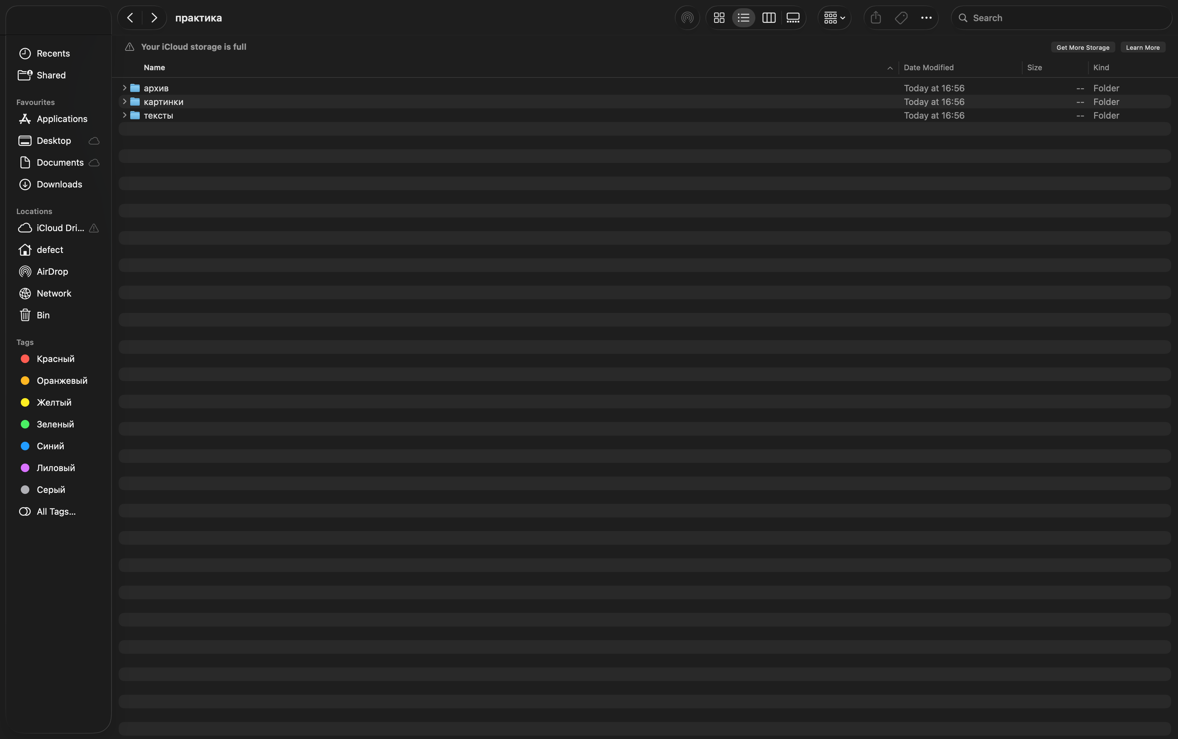
Рисунок 2 — папка «практика» с вложенными папками
Шаг 3. Операции с файлом. В TextEdit создали документ, перевели его в простой текст (⌘ + Shift + T) и сохранили в «Тексты» как «заметка.txt». Затем:
- скопировали файл (⌘C, ⌘V) — появился «заметка копия.txt»;
- переименовали копию в «резерв.txt» (Enter на файле);
- переместили «резерв.txt» в папку «Архив» (⌘C, затем ⌘ + Option + V).
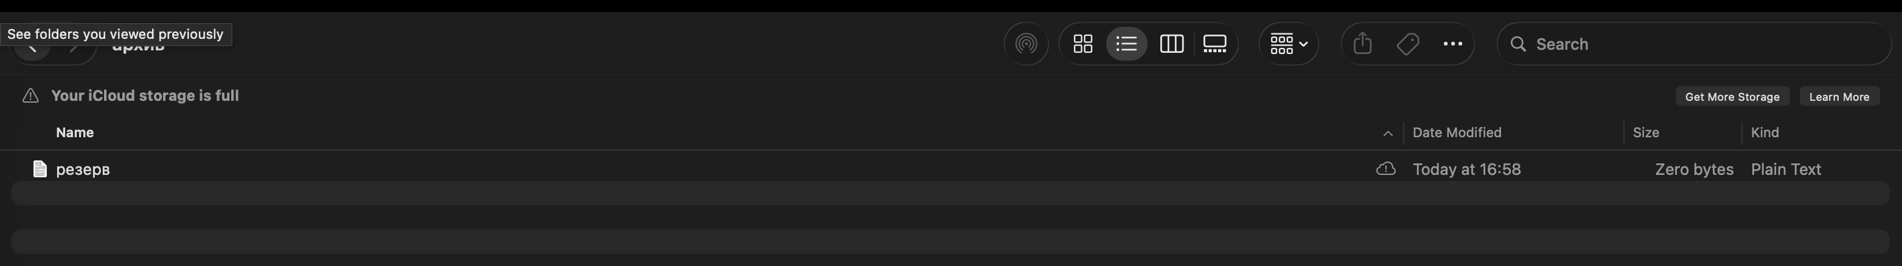
Рисунок 3 — файл «резерв.txt» перемещён в папку «архив»
Шаг 4. Свойства файла. Выбрали «заметка.txt» и нажали ⌘I.
Свойство | Значение
Тип | простой текст
Размер | 8 байт (на диске 4 КБ)
Размещение | iCloud Drive › Documents › практика › тексты
Создан | 28.09.2026, 16:58
Изменён | 28.09.2026, 17:03
Права | defect (мы): чтение и запись; everyone: только чтение
Размер «на диске» больше реального, потому что файлу выделяется целый блок.
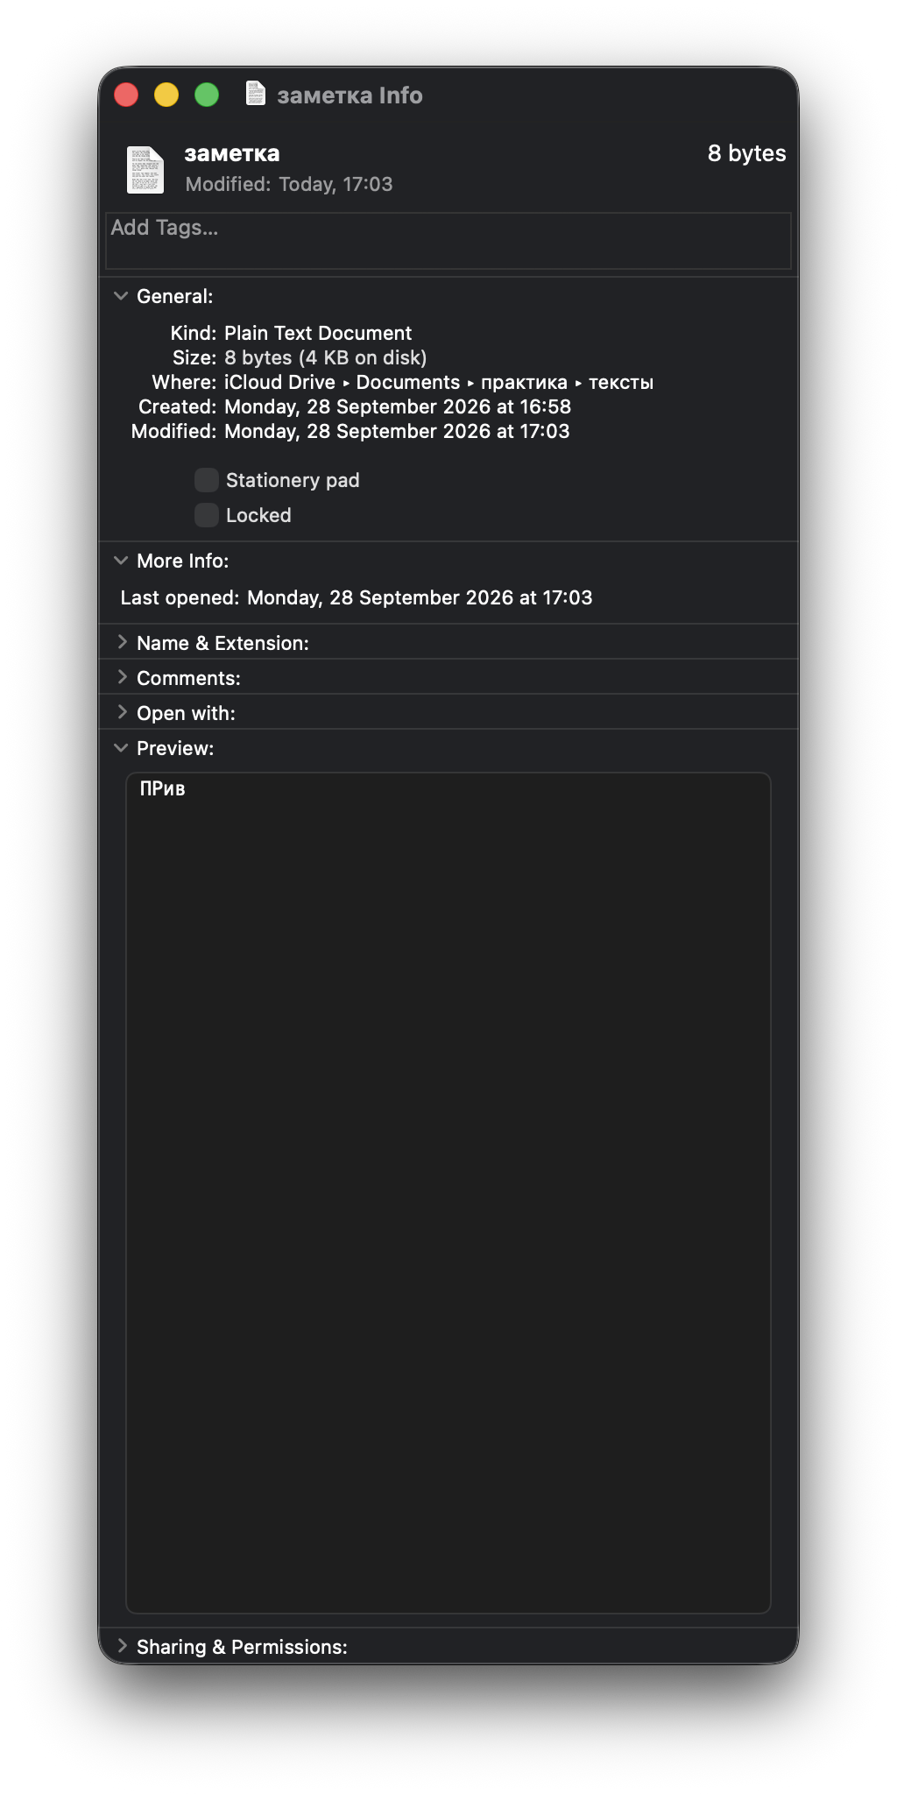
Рисунок 4 — свойства файла «заметка.txt»
Шаг 5. Скрытые файлы. В домашней папке нажали ⌘ + Shift + . — появились полупрозрачные файлы и папки, чьи имена начинаются с точки (например, .zshrc). Повторное нажатие скрыло их.
[Скриншот 5 — домашняя папка со скрытыми файлами]

4. Ход работы в Терминале
Терминал открыли через Spotlight (⌘ + Пробел → «Терминал»). Команды выполняли по порядку:
pwd # где мы: /Users/[имя]
cd ~/Documents/Практика # перешли в папку практики
ls # Архив Картинки Тексты
mkdir Терминал # создали новую папку
cd Терминал # вошли в неё
touch файл1.txt файл2.txt фото.jpg # создали три пустых файла
echo "Привет, файловая система" > файл1.txt # записали текст
cat файл1.txt # вывели текст на экран
cp файл1.txt копия.txt # скопировали
mv файл2.txt новое_имя.txt # переименовали
mv копия.txt ../Архив/ # переместили в соседнюю папку
ls -la # подробный список с правами
chmod 600 файл1.txt # доступ только владельцу
ls -l файл1.txt # проверили: -rw-------
find ~/Documents/Практика -name "*.txt" # поиск по маске
rm фото.jpg # удалили файл (минуя Корзину)
open . # открыли текущую папку в Finder
Результаты:
Команда | Что показала или сделала
pwd | абсолютный путь к домашней папке
cat файл1.txt | Привет, файловая система
ls -l файл1.txt до chmod | -rw-r--r-- (владелец читает и пишет, остальные читают)
ls -l файл1.txt после chmod 600 | -rw------- (доступ только у владельца)
find … -name "*.txt" | все .txt-файлы из папок «Тексты», «Архив» и «Терминал»
rm фото.jpg | файл удалён, в Корзине его нет
[Скриншот 6 — окно Терминала с выполненными командами]
[Скриншот 7 — результат ls -la]

5. Итоговая структура папок
После всех шагов в домашней папке получилось такое дерево:
~/Documents/Практика/
├── Архив/
│ ├── резерв.txt
│ └── копия.txt
├── Картинки/
├── Тексты/
│ └── заметка.txt
└── Терминал/
├── файл1.txt
└── новое_имя.txt
Абсолютный путь к файлу «заметка.txt»: /Users/defect/Documents/практика/тексты/заметка.txt. Относительный путь к нему из папки «Терминал»: ../Тексты/заметка.txt.
По завершении работы учебную папку можно удалить командой rm -r ~/Documents/Практика или перенести в Корзину в Finder.

6. Вывод
В ходе работы мы установили, что системный диск MacBook использует файловую систему APFS. Мы создали структуру папок и выполнили копирование, переименование, перемещение, поиск и удаление файлов двумя способами: в Finder и в Терминале.
Мы на практике разобрали абсолютные и относительные пути, скрытые файлы и права доступа rwx, а также убедились, что команда rm удаляет файлы минуя Корзину. Finder удобен для повседневной работы, а Терминал — для быстрых операций со многими файлами сразу. Цель работы достигнута.

